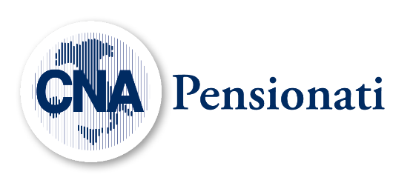

COMUNICATO STAMPA

IL 50% dei pensionati alle prese con il digital divide, telemedicina a rilento
La pandemia ha dato forte impulso all’implementazione di iniziative di telemedicina su tutto il territorio nazionale. Ma tali servizi non sono diffusamente riconosciuti: molti pensionati dichiarano, infatti, di non esserne a conoscenza. Eppure il 76,4% possiede uno smartphone e il 60% lo utilizza ogni giorno.
E’ quanto si evince a una ricerca presentata oggi nel corso dell’Assemblea Nazionale di Cna Pensionati in programma a Roma. Il sondaggio è stato effettuato su un campione di 3.000 associati a CNA Pensionati da parte dell’Osservatorio Silver economy e Telemedicina di CNA Pensionati, realizzato in collaborazione con il Centro Studi delle Camere di commercio G. Tagliacarne con l’obiettivo di rilevare il tipo di utilizzo dei servizi sanitari e sociosanitari da parte degli over 65.
Secondo la ricerca il ricorso alla telemedicina in pandemia ha riscosso la soddisfazione del 76% dei pensionati intervistati, ma solo Il 22,5% afferma di aver utilizzato tali servizi prevalentemente con il medico di medicina generale, presumibilmente con chiamate e messaggi whatsapp. Solo il 13% ha usufruito, invece, di monitoraggio ospedaliero. Il problema restano i servizi sul territorio: un quarto dei pensionati si dichiara non soddisfatto dell’assistenza del medico di medicina generale, con punte che sfiorano il 40% in Lombardia, Liguria, Puglia e Umbria.
I motivi principali dell’insoddisfazione rispetto al proprio medico di famiglia sono:
- il medico si limita a prescrivere esami e farmaci senza dedicare tempo alla visita e all’ascolto del paziente (24%).
- affollamento dell’ambulatorio (19%). Punte del 50% si rilevano in Calabria.
- indisponibilità del medico per le visite a domicilio (18,8%), con un picco del 76,2% in Puglia;
- troppo poco tempo della visita (17,6%). Maggiore incidenza in Veneto e Lazio, vicine al 30%;
- orari limitati dell’ambulatorio (17,3%), con una rilevanza significativa in Molise (una risposta su due) e circa il 30% nel Lazio e in Abruzzo;
- scarsa disponibilità del medico a chiamare il paziente (10,7%), con una rilevanza in Puglia (30%), seguita da Trentino-Alto Adige e Veneto (circa 20%);

“La telemedicina è essenziale per garantire una corretta integrazione fra i servizi ospedalieri e specialistici e quelli territoriali – commenta Giovanni Giungi Presidente Nazionale di Cna Pensionati - secondo il nostro sondaggio, ad esempio, i nostri anziani, spesso soggetti a pluripatologie, dimenticano nel 67,8% dei casi almeno una volta di assumere la terapia, quota che si attesta in alcune regioni tra il 70% e l’80. Ecco perché un monitoraggio assiduo può rivelarsi fondamentale per preservare la loro salute incidendo anche sulla spesa del Sistema Sanitario Nazionale. Per il futuro noi suggeriamo di implementare e presidiare i servizi di telemedicina offerti; favorire i servizi di prossimità; costruire alleanze e sinergie con gli operatori sanitari sul territorio”.

“Il tema della salute va affrontato sia a livello territoriale di prossimità - sottolinea dal canto suo - Gaetano Fausto Esposito, direttore generale del Centro Studi Tagliacarne - anche con un maggiore coinvolgimento delle parti sociali, sia con l’utilizzo più massivo delle tecnologie avanzate come la telemedicina superando il deficit digitale che interessa ancora molti anziani”.

Roma, 23 Novembre 2022
Per contatti
Livia Pandolfi
Ufficio Comunicazione
Cna Pensionati
email: pandolfi@cna.it
Tel. 06 44188 289
Cell 348.2547120

